Analyse spectrale
Spectres IR
5 Extraits de sujets corrigés du bac S
© http://labolycee.org

La spectroscopie infrarouge : un moyen de déterminer les groupes caractéristiques d’une molécule

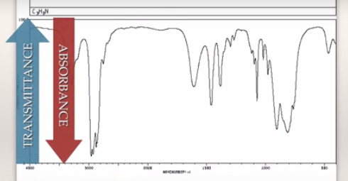
https://youtu.be/U0Hu3-J0igE

Les corrigés sont rédigés par les professeurs de l’association Labolycée.
Toute reproduction de ces corrigés sans l’autorisation de l’association est interdite.
Ces corrigés sont accessibles gratuitement et sans inscription sur http://labolycee.org

Contacts : https://twitter.com/Labolycee ; https://www.facebook.com/labolycee/ ; labolycee@labolycee.org

Les exercices de bac sont conçus à partir de la colonne Compétences exigibles.
Notions et contenus | Compétences exigibles
Spectres IR https://youtu.be/1ZQXEZKBKTY  Identification de liaisons à l'aide du nombre d'onde correspondant ; détermination de groupes caractéristiques.  Mise en évidence de la liaison hydrogène. | - Exploiter un spectre IR pour déterminer des groupes caractéristiques à l'aide de tables de données ou de logiciels.  - Associer un groupe caractéristique à une fonction dans le cas des alcool, aldéhyde, cétone, acide carboxylique, ester, amine, amide.  - Connaître les règles de nomenclature de ces composés ainsi que celles des alcanes et des alcènes.  https://youtu.be/icmXwHywn9g
Identification d'une molécule organique par IR et RMN, film d’une durée de 10 min, réalisé par la fondation Maison de la Chimie et le CNDP : https://youtu.be/swvc0fQL5RQ
Extrait 1 Bac S 2013 Amérique du nord http://labolycee.org
EXERCICE I : ASPIRINE ET PRÉVENTION CARDIOVASCULAIRE (8,5 points)
2.2. Spectre IR de la molécule d’acide éthanoïque. Accès à la correction
L’autre produit issu de la synthèse de l’aspirine est l’acide éthanoïque de formule brute C₂H₄O₂.
2.2.1. Donner la formule semi-développée de l’acide éthanoïque et du méthanoate de méthyle qui est un isomère de l’acide éthanoïque.
2.2.2. Les spectres infrarouges de ces deux espèces chimiques sont regroupés dans le document 3 ci-dessous. Une table de données de spectroscopie infrarouge est également fournie (document 4).
Identifier celui qui appartient à l’acide éthanoïque en justifiant.
Document 3 : spectres IR de l’acide éthanoïque et du méthanoate de méthyle.

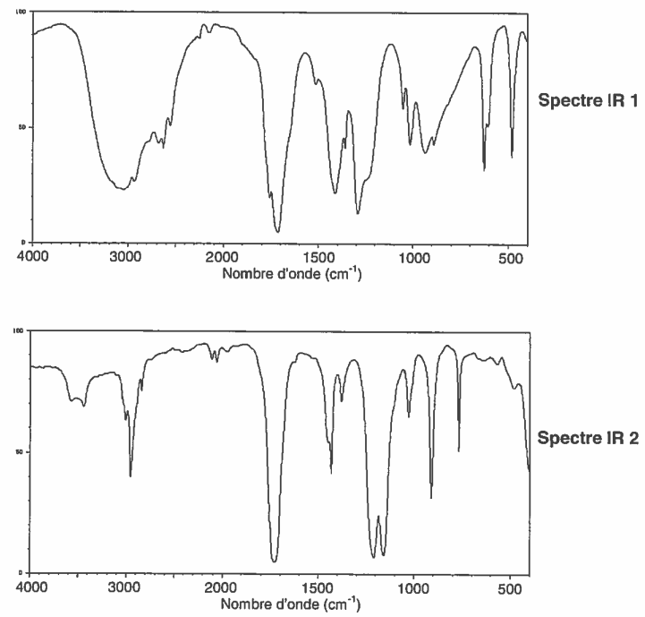

Document 4 : table de données pour la spectroscopie IR.
famille | liaison | nombres d’onde (cm⁻¹)
cétone | C = O | 1705 - 1725
aldéhyde | C_{tri} – H  C = O | 2700 -2900  1720 - 1740
acide carboxylique | O – H  C = O | 2500 - 3200  1740 - 1800
ester | C = O | 1730 - 1750
alcool | O – H_{lié}  O – H_{libre} | 3200 – 3450  3600 - 3700

Extrait 2 Bac S 2013 Amérique du sud http://labolycee.org
EXERCICE II. LES DANGERS DE L'ALCOOL (7,5 points)

On trouve dans un document publié par l'Institut suisse de prévention de l'alcoolisme (ISPA) les informations suivantes :
Quand une personne consomme de l'alcool, celui-ci commence immédiatement à passer dans le sang. Plus le passage de l'alcool dans le sang est rapide, plus le taux d'alcool dans le sang augmentera rapidement, et plus vite on sera ivre. L'alcool est éliminé en majeure partie par le foie. Dans le foie, l'alcool est éliminé en deux étapes grâce à des enzymes. Dans un premier temps, l'alcool est transformé en éthanal par l'enzyme alcool déshydrogénase (ADH). L'éthanal est une substance très toxique, qui provoque des dégâts dans l'ensemble de l'organisme. Il attaque les membranes cellulaires et cause des dommages indirects en inhibant le système des enzymes. Dans un deuxième temps, l'éthanal est métabolisé par l'enzyme acétaldéhyde déshydrogénase (ALDH).

www.sfa-ispa.ch

Alcool pur : Ethanol : C₂H₆O

Enzyme ADH

Ethanal C₂H₄O

Dégradation ultérieure...

Synthèse du cholestérol

Document 1

1. Spectroscopie
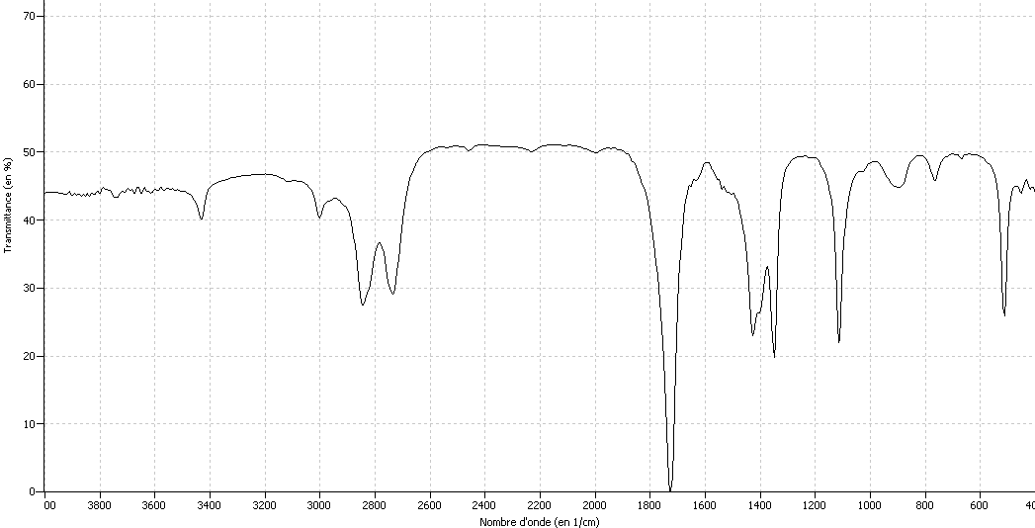
On se propose d'étudier la structure et les fonctions organiques de ces molécules par spectroscopie.
http://www.sciences-edu.net

Document 2a : Spectroscopie Infrarouge en phase liquide. Spectre IR1
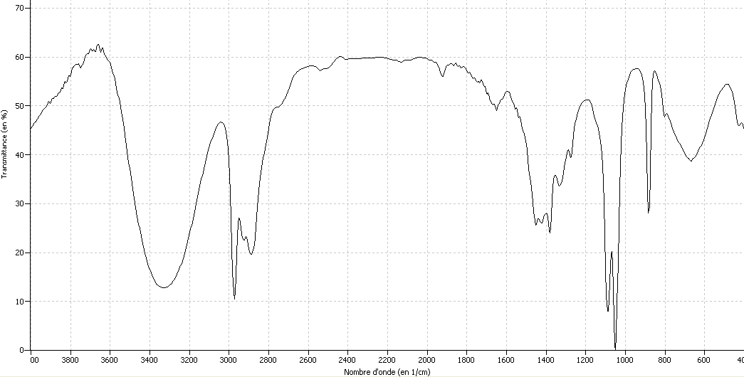
http://www.sciences-edu.net

Document 2b : Spectroscopie Infrarouge en phase liquide. Spectre IR2

Liaison | C - C | C - O | C = O (carbonyle) | C - H | O - H
Nombre d'onde (cm⁻¹) | 1000-1250 | 1050-1450 | 1650-1740 | 2800-3000 | 3200-3700

Document 2c : Table de données pour la spectroscopie IR
1.1. Le document 1 évoque les molécules d'éthanol et d'éthanal : représenter en formule semi-développée ces deux molécules et encadrer leurs fonctions caractéristiques.
1.2. Quel est le nom du groupe fonctionnel porté par l'éthanol ? À quelle famille appartient cette molécule ?
1.3. Quel est le nom du groupe fonctionnel porté par l'éthanal ? À quelle famille appartient cette molécule ?
1.4. En utilisant les données spectroscopiques du document 2, associer chaque spectre infrarouge (IR) à la molécule correspondante en justifiant.

Accès à la correction

Extrait 3 Bac S 2015 Antilles Guyane http://labolycee.org
EXERCICE II. SYNTHÈSE D’UN ANESTHÉSIQUE : LA BENZOCAÏNE (9 points)

La benzocaïne (4-aminobenzoate d’éthyle) est utilisée en médecine comme anesthésique local d’usage externe. Elle est présente dans des crèmes pour le traitement des coups de soleil, mais on la trouve aussi dans de nombreuses autres préparations : pastilles contre les maux de gorge, produits gingivaux contre les douleurs dentaires.

Dans le cadre d’un projet de recherche, demandé en premier cycle universitaire, on envisage de synthétiser de la benzocaïne. Pour cela quatre grandes tâches devront être réalisées :
- l’étude bibliographique préliminaire ;
- la vérification de la pureté du réactif ;
- la réalisation de la dernière étape de la synthèse et l’évaluation de son rendement ;
- l’identification du produit obtenu.

4. Identification du produit formé

4.1. Dans le document 3, on donne les spectres infrarouge de l’acide 4-aminobenzoïque et du produit obtenu. Associer à chaque molécule son spectre IR en justifiant. Accès à la correction
Document 1 : La synthèse de la benzocaïne

La benzocaïne est préparée à partir du toluène en plusieurs étapes.
La première étape débute par une nitration du toluène, suivie par une hydrogénation catalytique en présence de palladium afin de réduire le groupe nitro –NO₂ en groupe –NH₂.
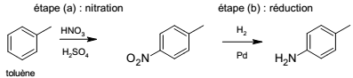
On procède ensuite à une oxydation sélective, par du permanganate de potassium, pour obtenir l’acide 4-aminobenzoïque, suivie d’une estérification pour obtenir la benzocaïne.

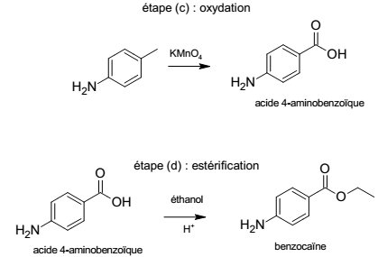
Adapté d’un ouvrage universitaire de chimie organique (J. Clayden & al. Chimie organique)

Accès à la correction
Document 3 : Analyse du produit obtenu

Spectres infrarouge de l’acide 4-aminobenzoïque et du produit obtenu
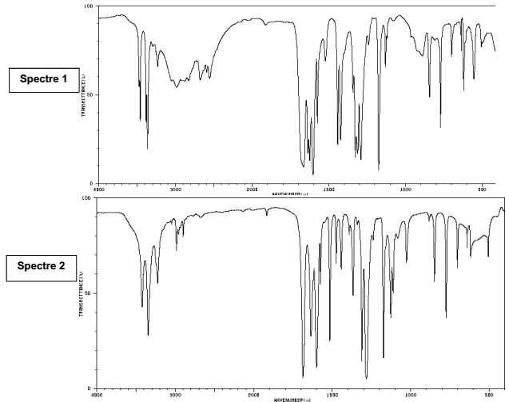

Table spectroscopique IR simplifiée :
Liaison | Nombre d’onde (cm⁻¹) | Intensité
O-H alcool libre | 3500 - 3700 | forte, fine
O-H alcool lié | 3200 - 3400 | forte, large
O-H acide carboxylique | 2500 - 3200 | forte à moyenne, large
N-H amine | 3100 - 3500 | moyenne
N-H amide | 3100 - 3500 | forte
N-H amine ou amide | 1560 - 1640 | forte ou moyenne
C_{tri} - H | 3000 - 3100 | moyenne
C_{tét} - H | 2800 - 3000 | forte
C = O ester | 1700 -1740 | forte
C = O amide | 1650 - 1740 | forte
C = O aldéhyde et cétone | 1650 - 1730 | forte
C = O acide | 1680 - 1710 | forte
Remarque :
C_{tri} signifie que l’atome de carbone est trigonal, c’est-à-dire relié à trois voisins.
C_{tét} signifie que l’atome de carbone est tétragonal, c’est-à-dire relié à quatre voisins.

Extrait 4 Bac S 2013 Pondichéry http://labolycee.org
Exercice II Molécule d’ibuprofène (9,5 points)

L’ibuprofène est une molécule de formule brute C₁₃H₁₈O₂. Son nom en nomenclature officielle est acide 2-(4-isobutylphényl)propanoïque.
CH
H₃C
C
O
OH
CH₃
CH
CH₃
CH₂
C
CH
CH
C
HC
HC
Formule semi-développée de l’ibuprofène

De par ses propriétés anti-inflammatoire, antalgique et antipyrétique, elle constitue le principe actif de divers médicaments.

Cet exercice comporte trois parties indépendantes conduisant à étudier la structure de la molécule d’ibuprofène, sa synthèse dans le cadre de la chimie verte et le dosage d’un médicament.

Partie 1 : La molécule d’ibuprofène

1.3. Diverses techniques d’analyse ont permis de connaître la structure de la molécule d’ibuprofène. Les spectroscopies IR (infrarouge) et de RMN (résonance magnétique nucléaire) en sont deux exemples.

1.3.1. Donner l’origine des bandes d’absorption 1 et 2 du spectre infrarouge IR (document 1) en exploitant les données du document 2.

Accès à la correction

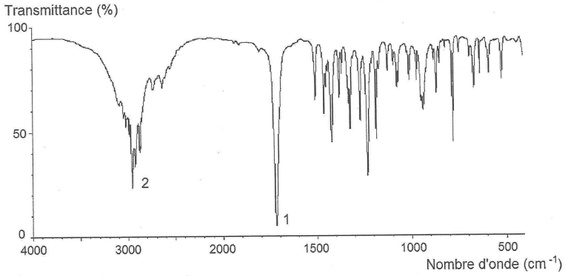
Document 1
Spectre infrarouge de l’ibuprofène

Document 2
Bandes d’absorption IR de quelques types de liaisons chimiques

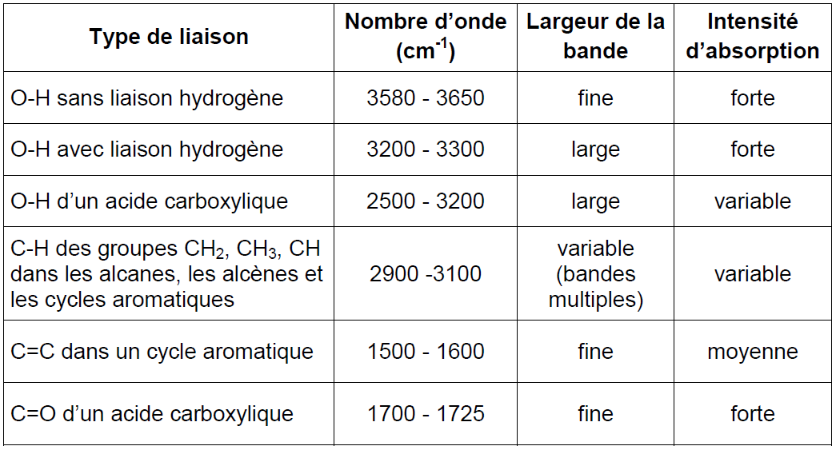

Extrait 5 Bac S 2013 Liban Exercice I. ACIDE LACTIQUE ET MÉDECINE ANIMALE (7 points)
http://labolycee.org
1. L’acide lactique
La formule semi-développée de l’acide lactique est la suivante : H₃C − CH − C
O
OH
OH
1.2. Analyse spectroscopique
Accès à la correction
1.2.1. Parmi les spectres IR proposés dans le document 1 ci-après, choisir en justifiant celui correspondant à l’acide lactique. Accès à la correction
Document 1 : Spectres IR
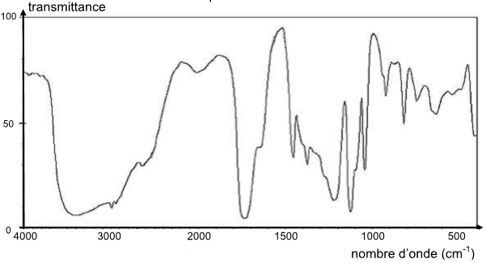
Spectre IR n°1

Spectre IR n°2
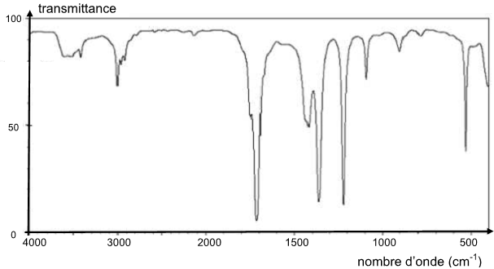

Donnée : bandes d’absorption en spectroscopie IR
Liaison | C−C | C=O | O−H (acide carboxylique) | C−H | O−H (alcool)
Nombre d’onde (cm⁻¹) | 1000 - 1250 | 1700 - 1800 | 2500 - 3200 | 2800 - 3000 | 3200 - 3700

Extrait 1 Bac S 2013 Amérique du nord Correction © http://labolycee.org
EXERCICE I : ASPIRINE ET PRÉVENTION CARDIOVASCULAIRE (8,5 points)

2.2. Spectre IR de la molécule d’acide éthanoïque.
2.2.1. (0,5 pt)
CH₃
C
O
OH
CH
O
O
CH₃

Il s’agit d’un ester. Retour vers le sujet

Acide éthanoïque méthanoate de méthyle

2.2.2. (0,5 pt)
Bande à 2500 – 3200 cm⁻¹
Caractéristique de la liaison OH de l’acide carboxylique
Bande à 1740 – 1800 cm⁻¹
Caractéristique de la liaison C = O de l’acide carboxylique
Bande à 1730 – 1750 cm⁻¹
Caractéristique de la liaison C =0 de l’ester
Le spectre IR1 correspond à celui de l’acide éthanoïque et le spectre IR2 à celui du méthanoate de méthyle.

Extrait 2 Bac S 2013 Amérique du sud CORRECTION © http://labolycee.org
EXERCICE II. LES DANGERS DE L'ALCOOL (7,5 points)

1. Spectroscopie
1.1. Formules semi-développées Retour vers le sujet
CH₃
CH
O
Éthanol Éthanal
CH₃–CH₂–OH

1.2. Groupe fonctionnel hydroxyle 1.3. Groupe fonctionnel carbonyle
Famille : alcool Famille : aldéhyde
1.4. Le spectre IR2 montre une bande large et intense autour de 3300 cm^{–1} qui caractérise le groupe hydroxyle de l’éthanol.
Le spectre IR1 montre une bande fine et intense autour de 1700 cm^{–1} qui caractérise le groupe carbonyle de l’éthanal.

Extrait 3 Bac S 2015 Antilles Guyane http://labolycee.org
EXERCICE II. SYNTHÈSE D’UN ANESTHÉSIQUE : LA BENZOCAÏNE (9 points)

4. Identification du produit formé

4.1. L’un des spectres est celui de l’acide 4-aminobenzoïque : 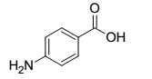
(0,5 + 0,5)

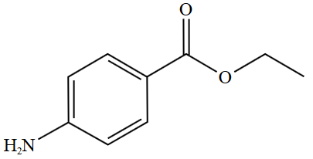
tandis que l’autre est celui de la benzocaïne :

Retour vers le sujet

Pour pouvoir attribuer ces 2 spectres, il faut chercher les différences entres ces 2 molécules : une fonction acide carboxylique pour la 1ère, une fonction ester pour la 2nde.
La différence du nombre d’onde pour la liaison C=O ester et C=O acide n’est pas suffisamment importante pour attribuer les spectres.
On retrouve dans le spectre 1, une bande large pour la liaison O-H acide carboxylique de l’acide 4-aminobenzoïque entre 2500 et 3200 cm⁻¹. Cette liaison n’est pas présente dans le spectre 2.
Donc le spectre de la benzocaïne est le spectre 2, et celui de l’acide 4-aminobenzoïque est le spectre 1.

Extrait 4 Bac S 2013 Physique Chimie Pondichéry CORRECTION © http://labolycee.org
Exercice II. Molécule d’ibuprofène (9,5 points)

1.3.1. (0,5 pt) La bande n°1 est fine, de forte intensité et correspond à un nombre d’onde σ d’environ 1700 cm⁻¹ caractéristique de la liaison C = O d’un acide carboxylique.

(0,5 pt) La bande n°2 est large et centrée autour de σ = 3000 cm⁻¹, elle peut caractériser les liaisons C – H ou/et la liaison O-H de l’acide carboxylique.
Retour vers le sujet

Extrait 5 EXERCICE I : ACIDE LACTIQUE ET MÉDECINE ANIMALE (7 points)
CORRECTION © http://labolycee.org
1. L’acide lactique
1.2.1. (0,5 pt) Analyse spectroscopique Retour vers le sujet
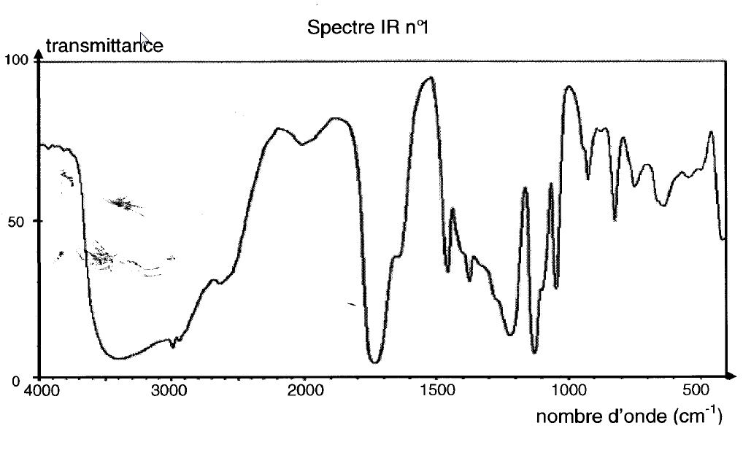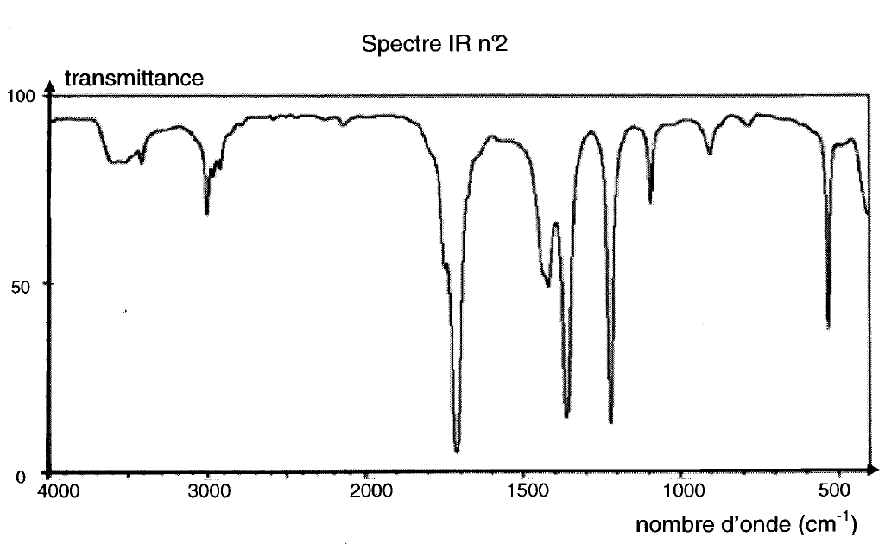
Bande fine vers 1750 cm⁻¹ caractéristique de la liaison C = O
Bande large qui peut englober la liaison O – H (alcool) entre 3200 et 3700 cm⁻¹ et la liaison O – H de l’acide carboxylique (2500 – 3200 cm⁻¹), non présente dans le deuxième spectre
Le spectre n°1 correspond à l’acide lactique car la bande O – H n’est présente que dans le spectre n°1.

